Arbeitsschritte
- Fertig verpackte Drohne von Palette entnehmen und zur Station 5 bringen
- Folgende Sichtprüfungen an der Kartonage durchführen
  - Kartonage auf Beschädigungen
  - korrekt angebrachtes Versandlabel
  - korrekt verschlossener Karton
- Verpackung öffnen und auf ausreichend Puffermaterial überprüfen
- Drohne aus Verpackung entnehmen
- Kundenauftrag in SAP öffnen und Drohne auf korrekte Konfiguration überprüfen
  - Farbe und Variante der Grundplatte
  - Farbe und Variante der Füße
  - Farbe der Haube
- Folgende Sichtprüfungen durchführen:
  - Drehrichtung der Rotoren
  - festen Sitz der Rotoren auf den Motoren
  - Verlegung der Kabel zu den Motoren
  - mechanische Verbindung zwischen Haube und Grundplatte
  - Verschraubung zwischen Motoren und Grundplatte
  - mechanische Verbindung zwischen Füße und Grundplatte
- Drohne mit Fernbedienung verbinden
  - Verbindungskabel in Empfänger einstecken
  - Akku der Drohne einstecken
  - Fernbedienung einschalten während die Taste “BIND KEY” gedrückt wird
  - Verbindungskabel vom Empfänger ausstecken
- Testflug der Drohne durchführen
- Drohne ausstecken
- Drohne in Verpackung geben und mit Puffermaterial füllen
- Verpackung verschließen
- Verpackung auf Palette legen

Visualisierung
Arbeitsschritt 1, 2
Arbeitsschritt 3 | 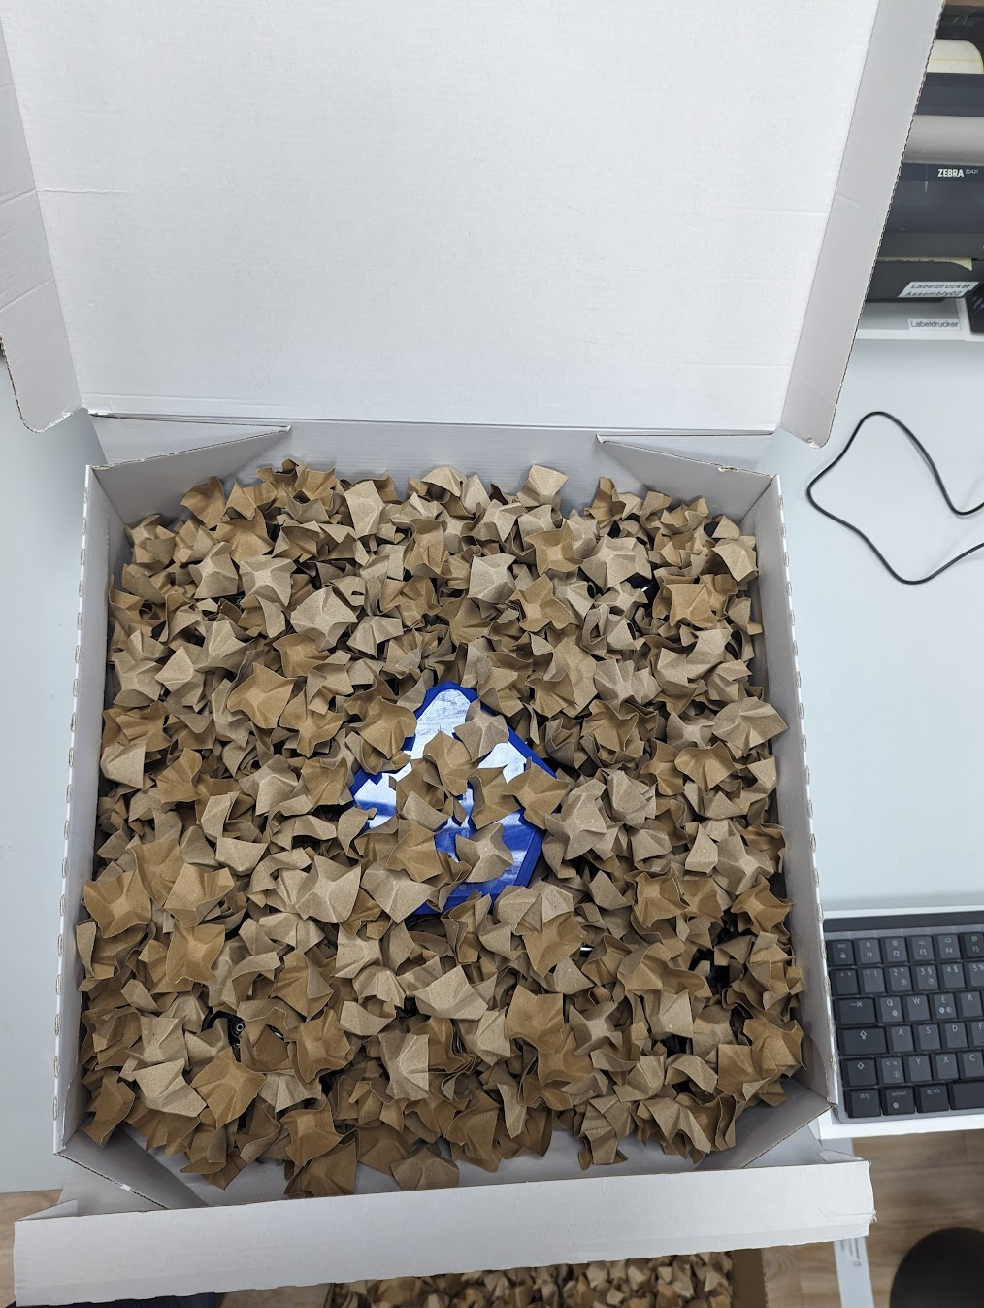
Arbeitsschritt 4, 5
Arbeitsschritt 6 a | 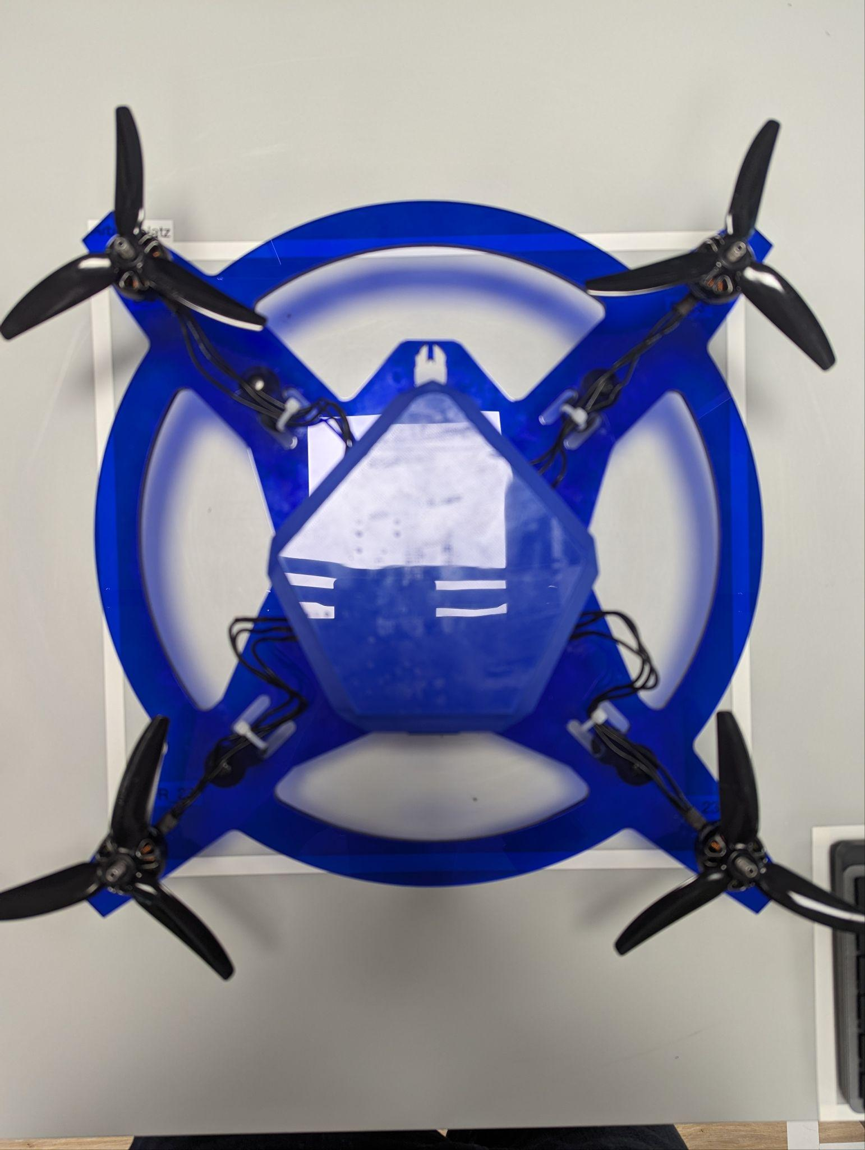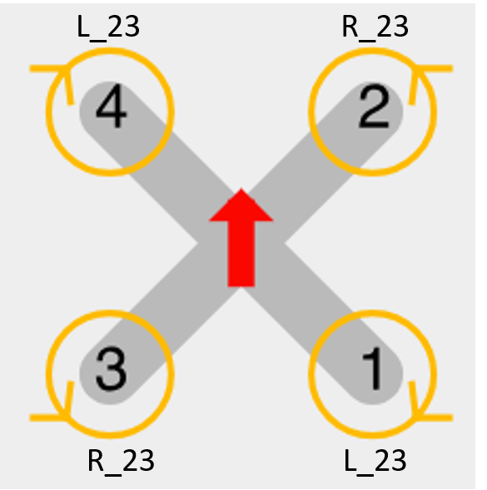
Arbeitsschritt 6 b - f | -
Arbeitsschritt 7 a | 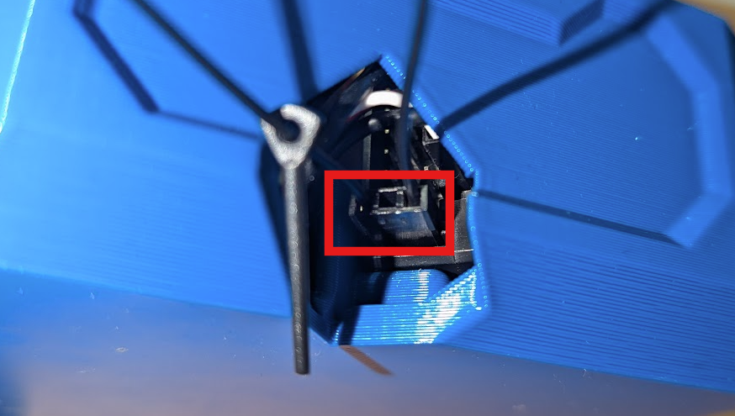  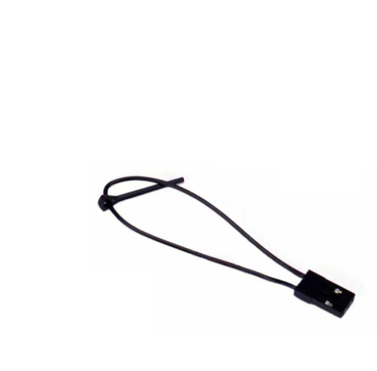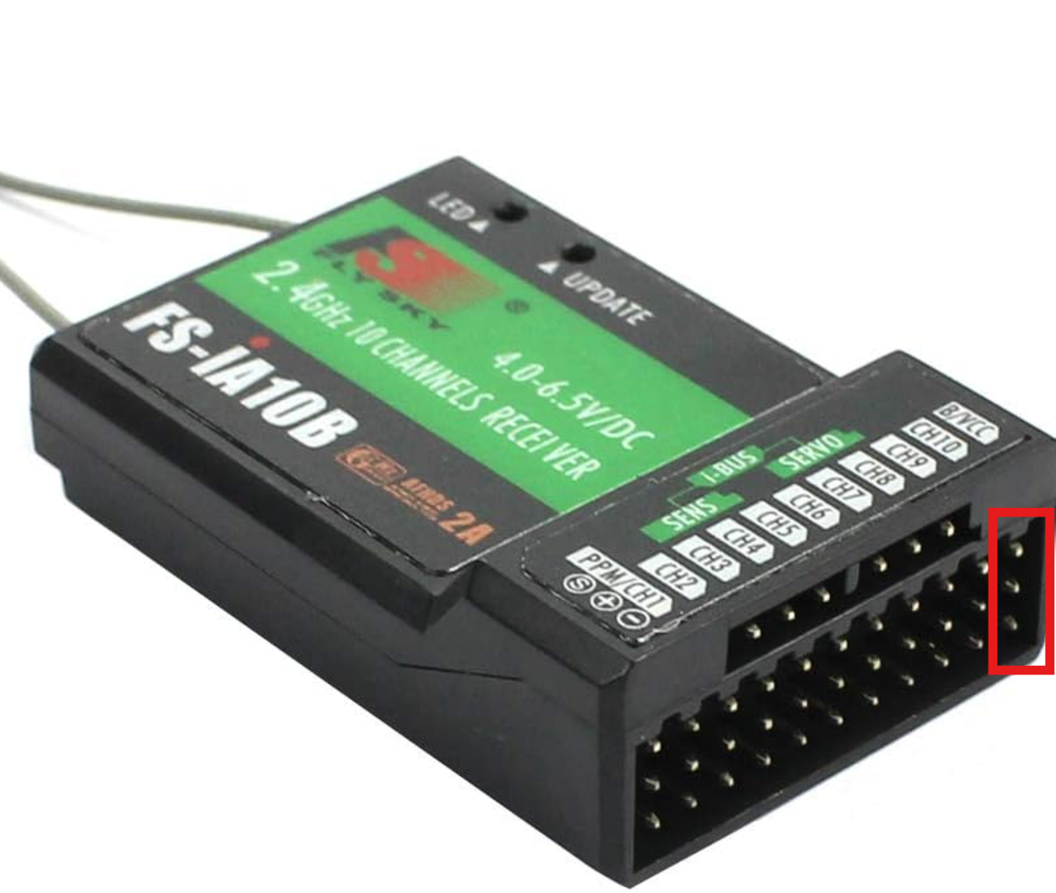
Arbeitsschritt 7 b | 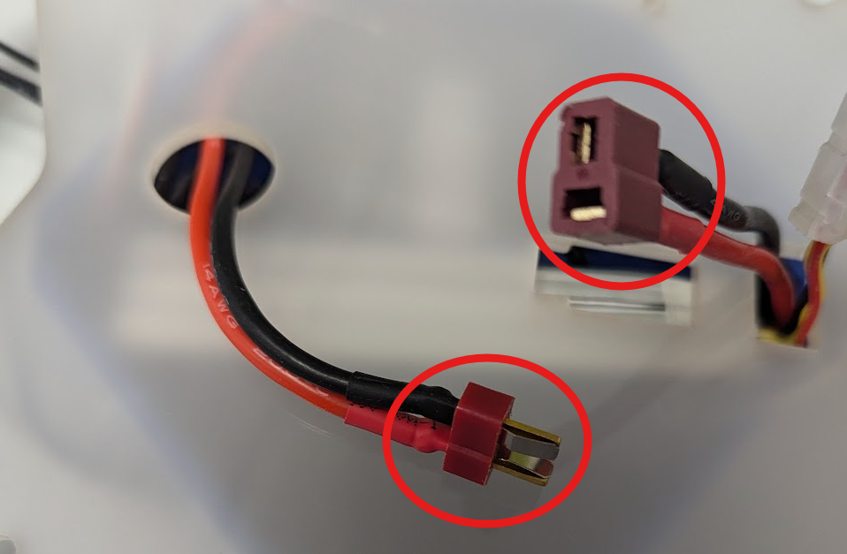
Arbeitsschritt 7 c | 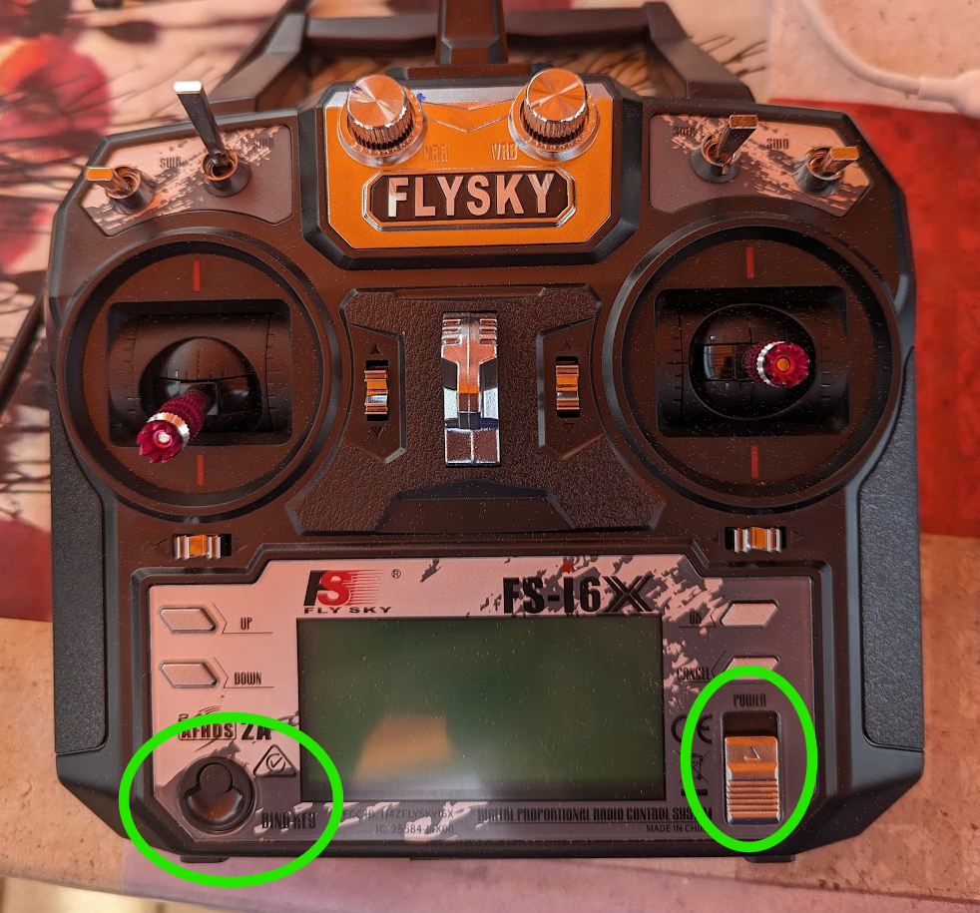
Arbeitsschritt 8 - 12 | -

